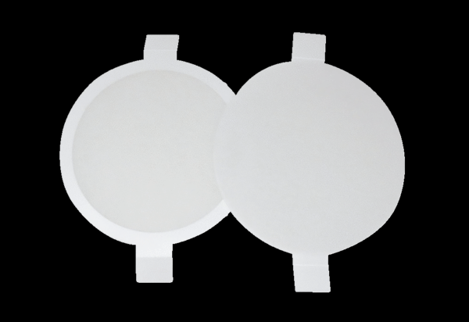Filtre à air, rechange PPF E1Unité de conditionnement : 2 x G3Gamme: K
Numéro de référence : 0093.0082Fabricant : MAICO

